éTUDE D'UN TELECABINE

Temps conseillé pour la lecture du sujet : 15 min
La station de Super-Besse est l’une des 3 stations du Massif du Sancy, elle est située en région Auvergne. Le domaine skiable s’étend de 1300 m à 1800 m d’altitude et comprend 43 km de pistes.
Le Funitel de la Perdrix a été construit pendant l’été 2008.
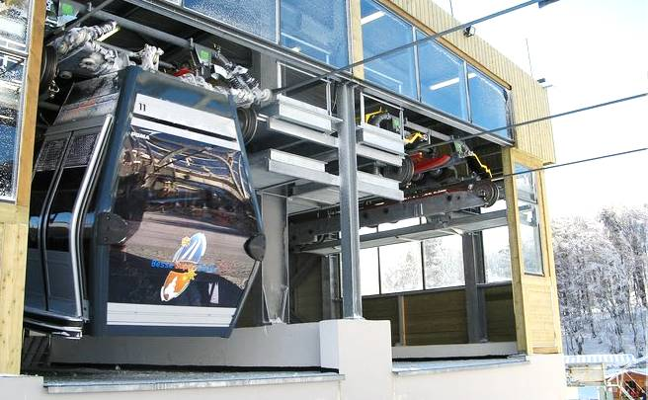

Le Funitel constitue une évolution technologique de taille : il est équipé d'un "Double Loop Monocable", c'est-à-dire un seul câble formant deux boucles.
La cabine est ainsi suspendue des deux côtés (voir la photo ci-dessus), ce qui assure une stabilité bien supérieure aux systèmes traditionnels. Le Funitel peut véhiculer les skieurs même lors de conditions climatiques difficiles, notamment par vent très fort.

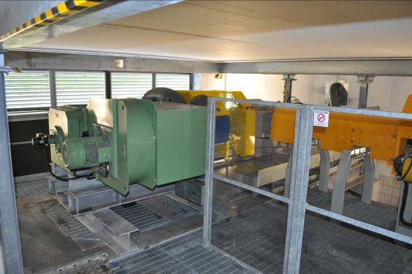
L’entrainement du câble est assuré par deux moteurs à courant continu, chacun d’une puissance de 516 kW ; dans cette gamme de puissances le choix du moteur à courant continu reste justifié.

Pour la marche dégradée en mode secouru, l’entrainement est assuré par deux moteurs asynchrones d’une puissance de 75 kW chacun, alimentés par un groupe électrogène.
DP1
Les cabines sont fabriquées par le constructeur français Sigma Composite. Elles possèdent une capacité de vingt places (1 600 kg), dont dix assises.
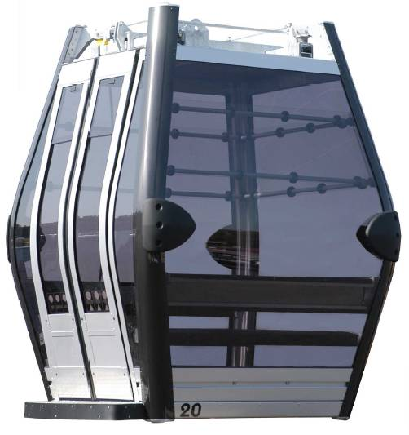

Elles sont coiffées d'un "chariot de véhicule" qui contient un système de balancier amorti. Quatre pinces permettent de désolidariser les cabines des câbles lors de leur arrivée en gare.

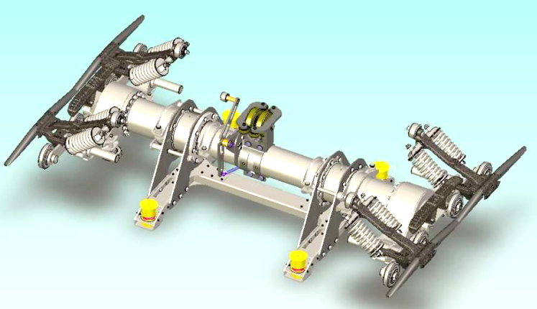
Articulations du balancier
1 pince

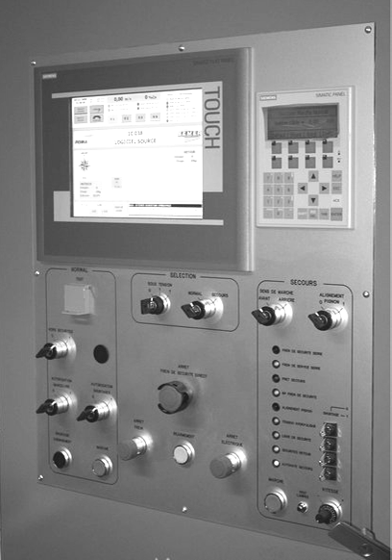
Le conducteur de ligne pilote l’installation, notamment grâce à un terminal de dialogue lui permettant de choisir parmi les différents modes de marche et les différentes vitesses associées.

DP2

